首先是problem 2:

i)

这里采用的是adjusted close 和open的intraday return来计算log return。

选择ARMA（p, q）模型：

AIC：（行是p, 列是q），注意是从0开始，0到5。

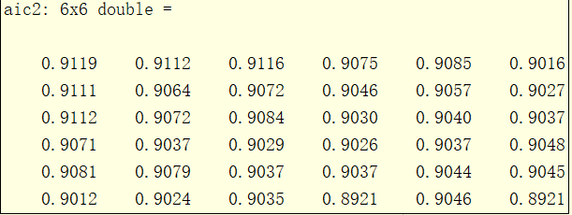

这里AIC选出的最优的是ARMA(5, 5)

BIC:

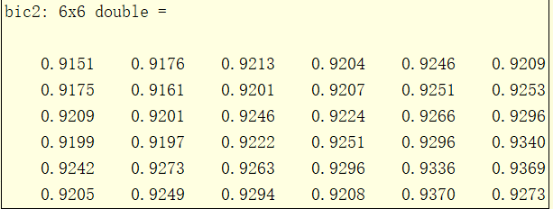

BIC 选出的是ARMA(0, 0)

HQIC:

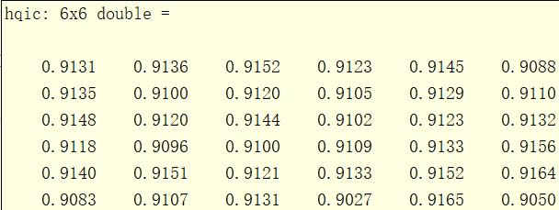

选出的是ARMA(5, 3)

ii)

根据BIC，选出的最优模型就是ARMA(0, 0)了。

估计ARMA(0, 0)的参数：

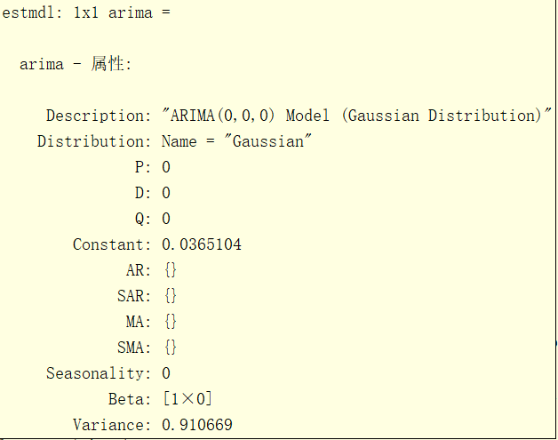

即只有一个常数项，为0.0365.

估计GARCH(1, 1)的参数：

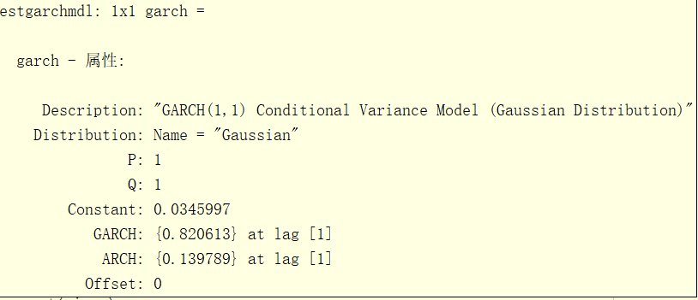

一共三个参数。

iii)画图

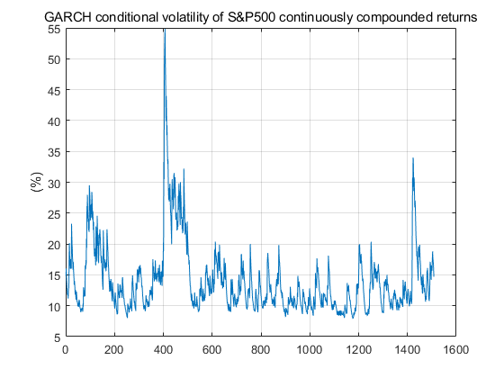

Problem 3

i) 画出term premium的图：

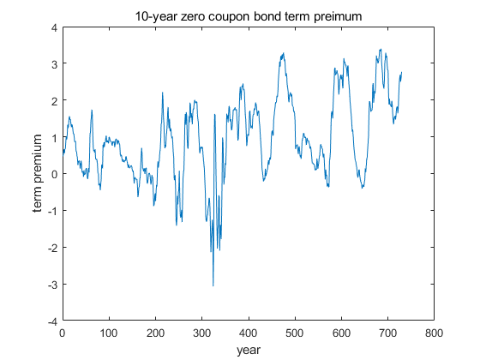

ii) 估计ARMA(1, 1)的参数：

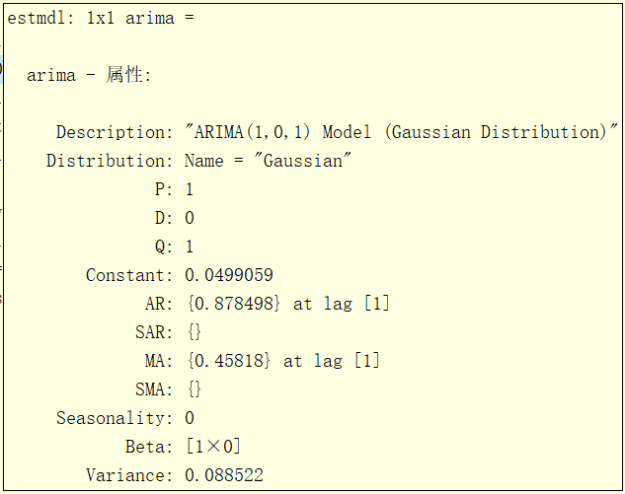

iii) one-step ahead forecast

这里采用样本外第一天的估计，即第365天，数值为1.1692，即1.1692%的收益率。

iv) 画图：

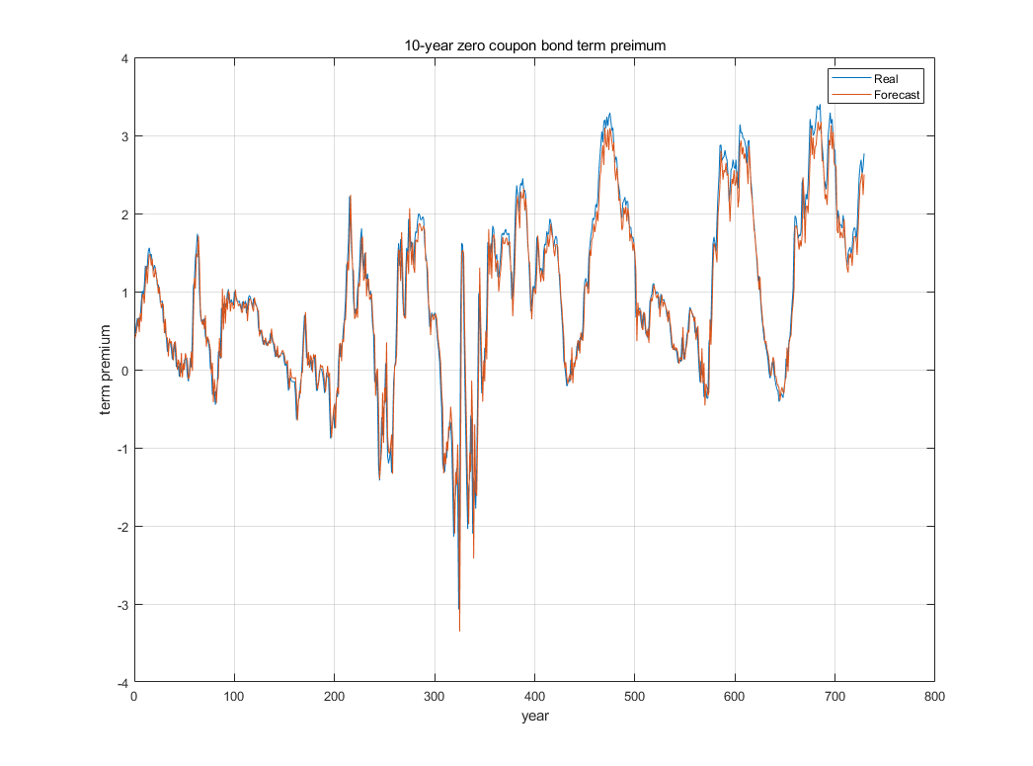

v) forecast error画图

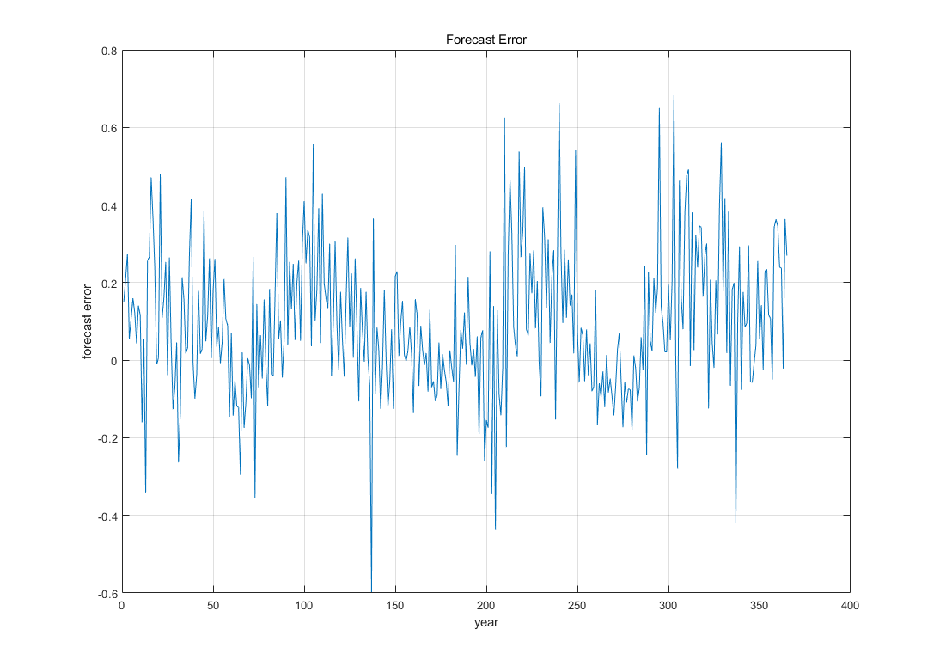

vi) 这个第一问我不会。ACF图如下：

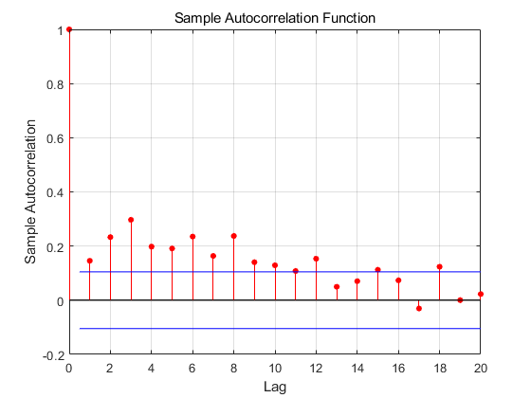

LB test 在lag = 5, 10, 20的结果都显示h = 1，也就是说拒绝原假设，原假设就是这些residuals不是自相关的。所以其实就是说95%的置信度是拒绝不是自相关的假设了。

然后那个robust test我不知道是什么。 conclusion应该就是相关的吧。

vii) 这里的parameter restrictions就是alpha_0, alpha_1都是0.

运行joint test之后，发现拒绝了原假设，也就是说这些不全是0,也就是error还是和Y是有关的。

viii) random walk的第二天的预测值就是前一天的值。就是1.18%。

x) 对于random walk模型，画forecast error图：

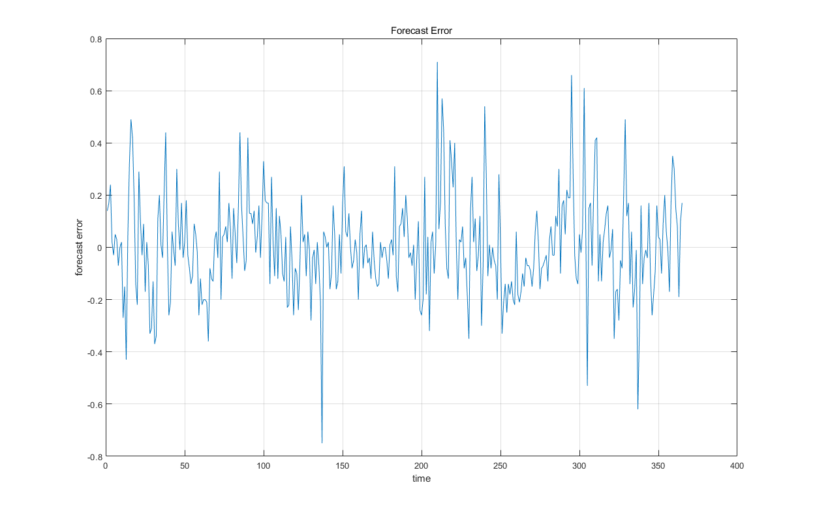

ACF的图：

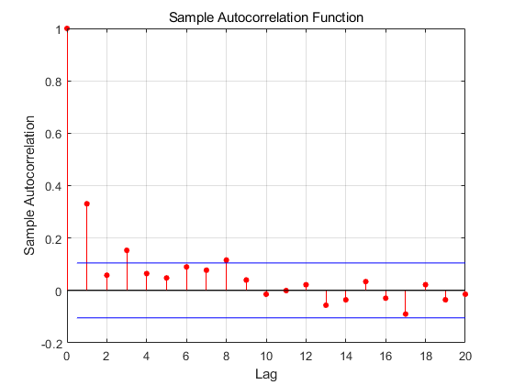

LB test的结果和前面一样，h=1，拒绝没有自相关的假设。

但是MZ回归的结果,h =0,没能拒绝原假设。

x) 比较：

使用两种方法检验，都是h=1，拒绝原假设，原假设就是说两个model的forecast error相等。所以认为是不等的，哪个更优？ random walk更优，因为差值小于0，也就是说random walk的error更小。

Problem 6:

i) Historical simulation:

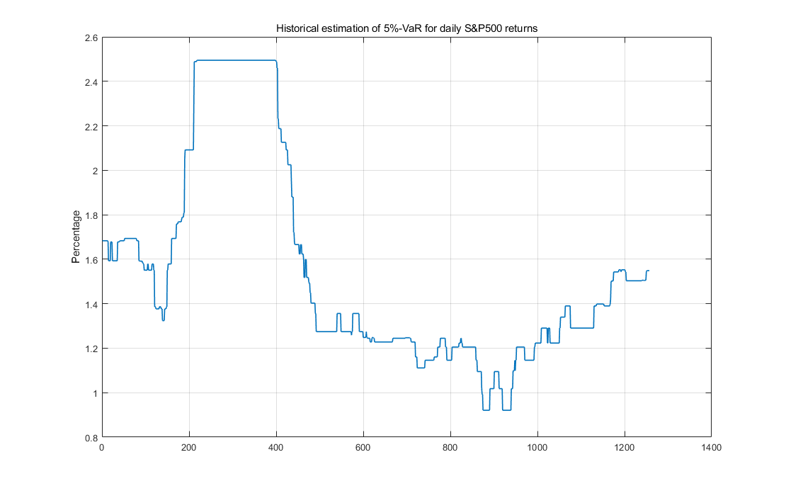

ii) Parametric GARCH

模型参数；

